### Idea 如何查看 Jdk源码

1. 一般来说IDEA配置好JDK以后，jdk的源码也就自动配置好了
2. 如果没有的话点击菜单File --> Project Structure --> SDKs --> Sourcepath然后点击右侧绿色的加号

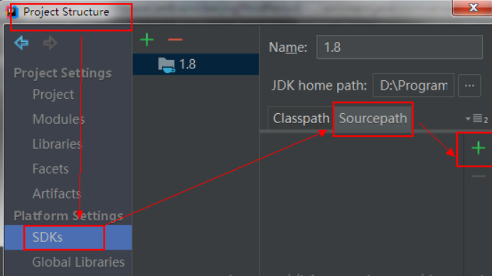

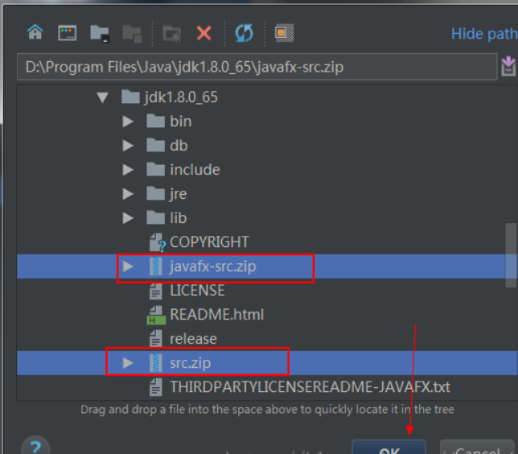

1. 在需要查看某个方法源码时，将光标放在该方法，输入ctrl + b即可  
   或者在方法上 点击右键->go to -> Declaration or ...

